Сказка о Волшебном сапоге.
Автор Бакулин Иван ученик 3 «В» класса 48 школы

В тридевятом государстве жил Грэнза, был он сапожником из бедной семьи. Однажды к сапожнику Грэнза пришел король. Король был очень жадным. Он хотел закрыть сапожную мастерскую. Грэнза испугался и решил придумать хитрый план.
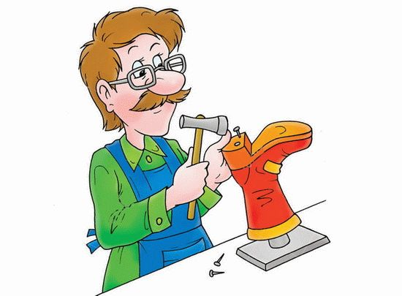
Отправился Грэнза в волшебный лес Фей, который был за высокой стеной королевства. Взял он веревку и бросил первый раз через стену. Не долетела веревка. Бросил второй раз и опять мимо. Бросил третий раз. Получилось! Перелез Грэнза через стену и отправился искать Фей.
Бродил он по лесу день, второй и наткнулся на клетку, где сидели феи. Жадный Король из королевства велел всех фей запереть в нее . Грэнза предложил феям свой план как от короля избавится и победить его. Нужно было заколдовать сапог, сделать его золотым и чары наложить ,чтоб когда король решит его примерить -превратился в жабу навсегда .

Феи помогли Грэнзу и исполнили его просьбу.
Отправился он обратно в королевство . Подходит Грэнза к воротам и просит стражу королю передать подарок. Королю очень понравился подарок и велел он поставить сапог в королевскую сокровищницу. Но любопытство и жадность короля не заставила себя долго ждать. Отправился король в королевскую сокровищницу, распахнул двери, подбежал и надел на ногу золотой сапог. Раздался гром , молния и стал король жабой зеленой
С тех пор королевством правит справедливый Грэнза. Он отпустил фей из заточения, вернул жителям все украденное королем. С тех пор королевство стало жить поживать и горя не знать.

